Развитие эмоциональной сферы
у детей дошкольного возраста с нарушениями речи.

В настоящее время неуклонно растет число детей с нарушениями речевого развития. Помочь им преодолеть эти трудности, сформировать желание общаться — в наших силах. И делать это целесообразно в дошкольном возрасте. Кроме того, известно, что сама по себе эмоциональная сфера качественно не развивается, особенно у детей с речевым недоразвитием, ее необходимо развивать. Поэтому, развитие эмоциональной сферы должно рассматриваться в качестве одной из наиболее важных, приоритетных задач воспитания детей старшего дошкольного возраста с нарушениями речи. Что же такое эмоции? Действительно ли развитие эмоциональной сферы должно рассматриваться в качестве одной из наиболее важных, приоритетных задач воспитания детей с нарушениями речи? Эмоции — это неравнодушное отношение к различным событиям и ситуациям в жизни, которые происходят у человека. Не секрет, что благодаря эмоциям мы можем понимать друг друга, определять настроение и эмоциональное состояние собеседника, независимо от того знакомый ли человек стоим перед нами или нет. Жизнь невозможна без эмоций, так как они выполняют оценочную роль, побуждают человека к деятельности, влияют на накопление и актуализацию опыта ребенка. Все это свидетельствует о том, что развитие эмоциональной сферы является одной из наиболее важных частей подготовки ребенка старшего дошкольного возраста с нарушениями речи к повседневной жизни. Известно, что характерной особенностью при нарушениях речи являются вторичные отклонения в физическом и психическом развитии. У таких детей нарушается эмоциональное восприятие окружающего мира. Дети с речевыми нарушениями имеют ту же «номенклатуру» эмоций и чувств, что и ребенок с нормальной речью, и проявляют те же эмоции и чувства. Особое место в возникновении тяжелых эмоциональных состояний занимает понимание своего отличия от нормально говорящих сверстников, понимание и переживание своего дефекта. Симптомами нарушения эмоциональной сферы являются раздражительность, повышенная возбудимость, двигательное беспокойство. Также ребенку с нарушениями речи присущи: неуверенность в себе замкнутость, агрессивность, негативизм по отношению к себе, обидчивость, пониженная наблюдательность, трудности общения с окружающими и налаживания контакта с ними. Известно, что эмоции (как психический процесс) выражаются у человека, как внешне, так и внутреннее. Но дети с нарушениями речи имеют некое отличие от нормально развивающихся сверстников в проявлении того или иного эмоционального состояния. Рассмотрим подробнее особенности проявление эмоционального состояния детей старшего дошкольного возраста с нарушениями речи. Данные представлены на рисунке 1.
На рисунке видно, что дети старшего дошкольного возраста имеют отставание в развитии эмоциональной сферы. Это проявляется в следующем: у детей нарушена общая, мелкая и артикуляционная моторика, что говорит о недостаточном уровне развития мимики и пантомимики. Но особое внимание необходимо обратить на переживания, которые испытывает ребенок, имеющий речевой дефект. Дети старшего дошкольного возраста с нарушениями речи находятся в «плену» своих эмоций, в частности, переживаний, которые связаны с осознанием своей неполноценности, с осознанием себя не таким как все. Кроме того, дети испытывают трудности при разграничении различных эмоциональных состояний — нарушена «вокальная мимика». Полноценное развитие «вокальной мимики» невозможно без отрегулированного дыхания. Как известно, при некоторых нарушениях речевого развития, а именно, при дизартрии, нарушается дыхание и иннервация мышц речевого аппарата. При дизартрии нарушения иннервации дыхательной мускулатуры вызывают сбитое речевое дыхание, что проявляется в следующих особенностях: рассогласованность в работе мышц, осуществляющих вдох и выдох (появляется привычка говорить на вдохе); ритм дыхания плохо регулируется смысловым содержанием речи; после произнесения отдельных слогов или слов ребенок делает поверхностные судорожные вдохи. Все вышесказанное позволяет сделать вывод, что дети старшего дошкольного возраста с нарушениями речи испытывают трудности в общении со взрослыми и сверстниками. Как известно, никакое общение не будет эффективным, если его участники не могут, во-первых, «читать» эмоциональное состояние собеседника, а, во-вторых, управлять своими эмоциями. Поэтому, так важно развивать эмоциональную сферу у детей старшего дошкольного возраста с нарушениями речи. Не секрет, что на ребенка дошкольного возраста огромное развивающее влияние оказывает игровая деятельность, которая ему интересна и, самое главное, доступна. Игра является ведущим видом деятельности детей дошкольного возраста, и именно в игре создаются благоприятные условия для развития всех его сторон личности. Известно, что фантазии ребенка многое говорят о его внутреннем мире: в играх со своими игрушками ребенок как бы «проигрывает» те впечатления, которые он получает от общения с людьми. Дошкольникам такая активность просто необходима. Если какие-то сильные впечатления не проиграны ребенком или не «отреагированы», то, будучи «подавленными», вытесненными в сферу подсознания, они могут превратиться в необъяснимую причину страхов и тревог, источник внутреннего конфликта. Поэтому, развивая эмоциональную сферу детей дошкольного возраста, необходимо учитывать ведущий вид деятельности детей — игровую деятельность, и только в этом случае можно побиться желаемых результатов. Таким образом, важно обращать внимание на развитие эмоциональной сферы детей старшего дошкольного возраста с нарушениями речи. Кроме того, важно обратить внимание на формирование у ребенка представления, что наряду с внешним миром, который можно увидеть, почувствовать, потрогать, есть и другой, скрытый — внутренний мир человека — мир желаний, настроений, переживаний, чувств. У каждого человека есть свой внутренний мир, и чем лучше человек понимает себя и других, тем больше надежд на то, что он будет жить в мире с самим собой и будет понят и принят другими людьми. А это, в свою очередь, является одним из важных условий успешной адаптации и социализации детей старшего дошкольного возраста.
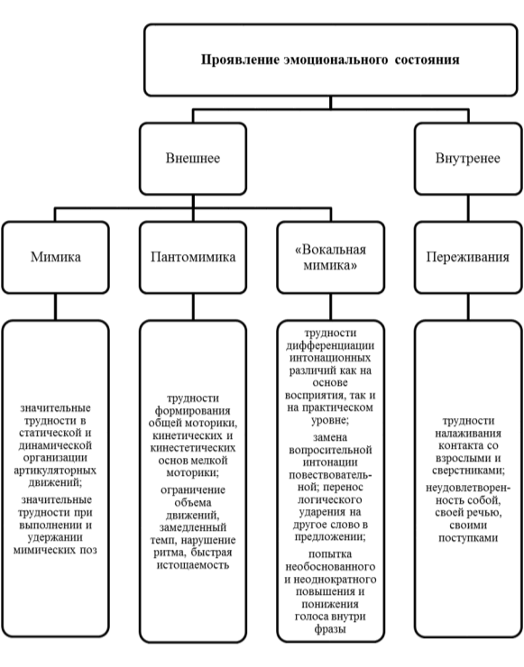
Рис. 1. Особенности проявления эмоционального состояния у детей старшего дошкольного возраста с нарушениями речи.

Таким образом, важно обращать внимание на развитие эмоциональной сферы детей старшего дошкольного возраста с нарушениями речи, уделять внимание формированию у ребенка представления, что наряду с внешним миром, который можно увидеть, почувствовать, потрогать, есть и другой, скрытый — внутренний мир человека — мир желаний, настроений, переживаний, чувств. У каждого человека есть свой внутренний мир, и чем лучше человек понимает себя и других, тем больше надежд на то, что он будет жить в мире с самим собой и будет понят и принят другими людьми. А это, в свою очередь, является одним из важных условий успешной адаптации и социализации детей старшего дошкольного возраста с нарушениями речи, обеспечения их полноценного участия в жизни общества, эффективной самореализации в различных видах профессиональной и социальной деятельности.
Литература:

Балашова В. П. Особенности развитии эмоциональной сферы детей старшего дошкольного возраста с нарушениями речи // Молодой ученый. — 2016. — № 2 (106). — С. 767-770. — URL: https://moluch.ru/archive/106/25323/

